**ESCOLA TÉCNICA ESTADUAL DE SÃO PAULO**

**CENTRO PAULA SOUZA**

**Técnico em Desenvolvimento de Sistemas**

**Darlan Storto**

**Fernanda Coelho da Silva**

**MAIS QUE PLANTAS - Consultoria e Paisagismo**

**São Paulo – SP**

**2021**

**Darlan Storto**

**Fernanda Coelho da Silva**

**MAIS QUE PLANTAS - Consultoria e Paisagismo**

Trabalho Parcial de Conclusão de Curso apresentado ao Curso Técnico em Desenvolvimento de Sistemas da Etec Centro Paula Souza, orientado pelo Profº Luiz Pinheiro Junior, como requisito parcial para obtenção de menção na disciplina de Planejamento do Trabalho de Conclusão de Curso.

São Paulo – SP

2021

**RESUMO**

O cultivo de plantas sempre foi, desde os primórdios das civilizações, fonte de alimentação, prazer e recreação para a sociedade nas mais diversas regiões do planeta, e nas últimas décadas tem adquirindo importância na economia brasileira. O interesse da população em cultivar plantas ornamentais em ambientes internos e/ou "espaços verdes", em conjunto com o acesso à internet, aumenta a busca online por informações dessa temática. Esse projeto visa a criação de um web site para disponibilização de informações e conteúdo técnico-científico referente ao setor de flores e plantas ornamentais e geração de renda por meio da captação de clientes interessados na realização de projetos paisagísticos e consultorias. O projeto utiliza a plataforma ASP.NET para a criação do web site e a linguagem de programação C# no Visual Studio 2019, para a criação de uma aplicação desktop de controle interno da empresa, onde ambos o site e a aplicação desktop estão integrados ao banco de dados pelo SQLserver.

**Palavras-chave**: Linguagem de Programação; Banco de Dados; Visual Studio; ASP.NET; Tecnologia.

SUMÁRIO

1 TÍTULO5

2 TEMA5

3 INTRODUÇÃO5

4 JUSTIFICATIVA6

5 PROBLEMÁTICA7

6 HIPÓTESE7

7 OBJETIVOS8

7.1 Objetivo Geral8

7.2 Objetivos Específicos8

8 METODOLOGIA8

9 DESENVOLVIMENTO9

9.1 Desenvolvimento do Web Site em ASP. NET no Visual Studio 9

9.2 Desenvolvimento da Aplicação desktop em C# no Visual Studio integrada ao banco de dados do SQLserver12

9.3 Desenvolvimento do Banco de Dados no SQLserver 14

10 CONSIDERAÇÕES FINAIS14

11 REFERÊNCIAS BIBLIOGRÁFICAS15

**1. TÍTULO**

Mais que Plantas - Consultoria e Paisagismo.

**2. TEMA**

Aplicação contendo uma seção informativa sobre o cultivo e cuidado de plantas ornamentais e uma seção voltada para a venda de projetos de consultoria e paisagismo de plantas ornamentais em ambientes internos.

**3. INTRODUÇÃO**

O cultivo de plantas sempre foi, desde os primórdios das civilizações, fonte de alimentação, prazer e recreação para a sociedade nas mais diversas regiões do planeta (LEÃO, 2007). Ao longo do tempo, com o aprimoramento das técnicas de cultivo e manutenção das plantas, essa prática que era majoritariamente situada em regiões rurais com ênfase na alimentação, passou a acompanhar o desenvolvimento dos povos, sendo levada para as regiões urbanas das cidades, onde adquiriu o sentido estético e de bem-estar, com a utilização de algumas espécies de plantas para essas finalidades específicas (BORGES; PAIVA, 2009).

Desse modo, o cultivo de plantas nos ambientes internos (casas, apartamentos e comércios), fazem com que esses "espaços verdes" adquiram múltiplas funções: educacional, científica, social, ecológica, estética, terapêutica e de bem-estar, interagindo com as diversas áreas do conhecimento, estimulando os sentidos humanos e sensibilizando a sociedade em relação à conservação ambiental e mudanças de comportamentos e atitudes (CERRI-ARRUDA et al. 2012; HOEFEL et al. 2011).

O mercado consumidor de plantas ornamentais tem crescido ao longo da última década, adquirindo importância na economia brasileira e na geração de empregos diretos ou indiretos (TAKANE, 2013). A produção e o comércio de plantas ornamentais no Brasil teve início em 1950, principalmente nas regiões Sudeste e Sul, e tem crescido desde então nas diversas regiões do pais, tanto pelas melhorias nos sistemas de produção, distribuição e logística, mas também por fatores socioeconômicos, busca por melhor qualidade de vida, bem estar e reaproximação com a natureza (JUNQUEIRA, 2015). Essa expansão no setor também de venda de plantas ornamentais também vem sendo influenciada pelo setor da construção civil, que passou a inserir com maior frequência projetos de áreas verdes e paisagísticos às casas, apartamentos e outras construções (JUNQUEIRA, 2015).

Paiva et al. (2020) publicaram no início de 2020 um estudo que visou identificar o perfil dos consumidores de plantas ornamentais no Brasil, realizaram entrevistas, por meio de questionários, com 1047 pessoas em diferentes regiões do país, de diferentes gêneros, renda, idade e preferências particulares. A pesquisa mostrou que 3,2% dos entrevistados já haviam comprado plantas ou produtos relacionados por web sites ou pelas redes sociais, enquanto que 41% conheciam esse tipo de venda e 22,8% não sabiam da possibilidade desse tipo de compra. Uma pesquisa semelhante realizada na Alemanha mostrou que 45,7% dos entrevistados já haviam comprado esses tipos de produtos online (ROMBACH et al., 2018).

Com a crise econômica relacionada à pandemia do Covid-19 nos últimos anos, o setor econômico de plantas ornamentais também foi afetado e precisou se adaptar à essa nova realidade, onde as floriculturas, gardens e outras lojas que vendem plantas e produtos relacionados precisaram adotar também ferramentas online, e-commerce e redes sociais como uma forma de ampliar seu alcance comercial, divulgação e vendas, dado que os clientes conseguem fazer consultorias e orçamentos de projetos paisagísticos e áreas verdes, visualização de portfólios e compra plantas ornamentais e produtos relacionados, tudo de forma remota (ANACLETO et al., 2021; SOUZA, 2021).

**4. JUSTIFICATIVA**

O crescente interesse da população urbana em cultivar plantas ornamentais em ambientes internos e/ou "espaços verdes", em conjunto com o acesso à internet, aumenta a busca online por informações técnicas e confiáveis referentes ao cultivo e manejo das plantas.

A tendência de ampliação dos setores de vendas de produtos e serviços para o E-commerce, acelerada pelas mudanças de mercado resultantes da pandemia do Covid-19, fazem com que a venda eletrônica de plantas ornamentais seja cada vez mais promissora ao longo do tempo, devido ao seu dinamismo, facilidade de atendimento remoto, redução de custos, métodos de envio e apresentação de portfólios online dos itens e produtos relacionados ao setor.

Assim, esse projeto se faz necessário ao integrar a disponibilização de informações e conteúdo técnico-científico referente ao setor de flores e plantas ornamentais ao passo que gera renda por meio da captação de possíveis clientes interessados na realização de projetos paisagísticos e consultorias para auxiliar na escolha dos tipos de plantas, vasos, substrato e iluminação adequados para cada ambiente desejado pelo cliente, integrado à venda de produtos com lojas parceiras.

**5. PROBLEMÁTICA**

Dentre os fatores que podem dificultar a implementação e manutenção do projeto temos a oscilação de vendas no setor de plantas ornamentais, pois ainda não é considerado um elemento essencial de consumo, a futura concorrência com outras empresas que compartilham do mesmo público, bem como dificuldades logísticas para a realização das atividades.

**6. HIPÓTESE**

Acredita-se que devido à qualidade do conteúdo e informação relacionada às plantas ornamentais que serão disponibilizadas ao público geral e clientes, possamos criar um vínculo de confiança que tenha como resultado a venda de nossas consultorias e projetos, auxiliando os clientes interessados em criar um "ambiente verde" em suas residências ou local de trabalho.

**7. OBJETIVOS**

7.1 Objetivo Geral

O objetivo geral desse projeto é a criação de um web site voltado à disponibilização de conteúdo técnico-científico sobre as formas de cultivo e cuidado de plantas ornamentais para ambientes internos e também a realização de consultorias e projetos de paisagismo relacionados à plantas ornamentais e a uma aplicação desktop para registro e cadastro dos clientes e informações relacionadas às plantas ornamentais e principais doenças que as acometem.

7.2 Objetivos Específicos

* Produção e desenvolvimento de um web site com integração ao banco de dados;
* Criar uma página em ASP.NET contendo informações sobre as espécies de plantas ornamentais mais utilizadas em ambientes internos;
* Criar uma página em ASP.NET contendo informações sobre as principais doenças relacionadas às plantas ornamentais.
* Desenvolver uma aplicação desktop em C#, para uso do analista e dono da empresa, utilizando o Visual Studio 2019, integrada ao banco de dados utilizando o SQLserver, onde possam ser realizadas as operações CRUD no registro de clientes (mesmo banco de dados que foi integrado ao site) e onde também possam ser armazenadas as informações relacionadas às plantas ornamentais e doenças das mesmas.

**8. METODOLOGIA**

Nesse projeto serão desenvolvidas diversas habilidades interdisciplinares, linguagens de marcação e programação, design de layout e planejamento.

O web site será criado utilizando ASP.NET no programa Visual Studio 2019 (html, css e javascript). O cadastro das informações relacionadas às plantas ornamentais e suas principais doenças relacionadas será realizado por uma aplicação desktop em C# e integrado ao banco de dados (operações CRUD) utilizando o SQLserver. O cadastro de clientes será realizado tanto no web site quanto na aplicação desktop, ambos integrados ao mesmo banco de dados.

**9. DESENVOLVIMENTO**

9.1 Desenvolvimento do Web Site em ASP. NET no Visual Studio

**9.1.1** Tela da página inicial, contendo um breve histórico sobre o cultivo de plantas ornamentais e suas principais finalidades na atualidade bem como a explicação do propósito do site e da empresa.

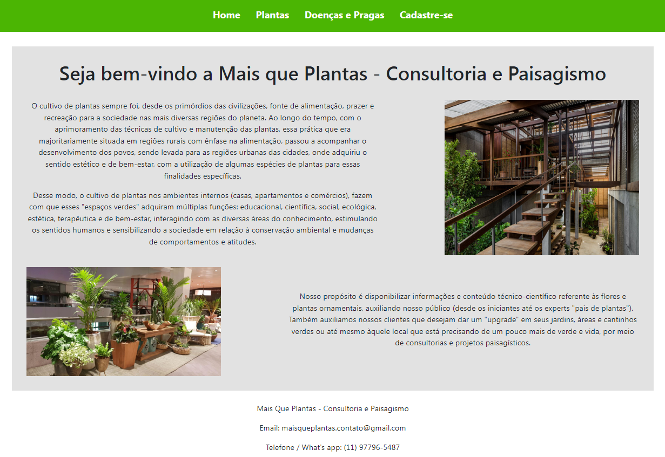

**9.1.2** Tela da seção contendo o catálogo de plantas ornamentais registradas no web site e que poderão ser visualizadas pelo público geral e clientes que queiram utiliza-lás nos projetos de consultoria e paisagismo caso o cliente tenha interesse em contratar a empresa.

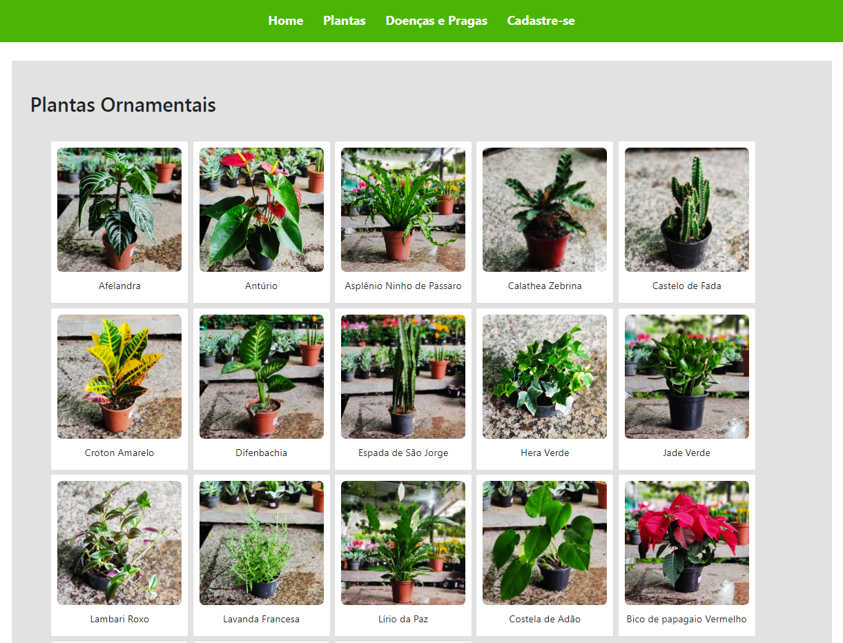

**9.1.3** Tela da seção contendo o nome da planta e suas principais características e requerimentos para cultivo, rega, luminosidade etc.

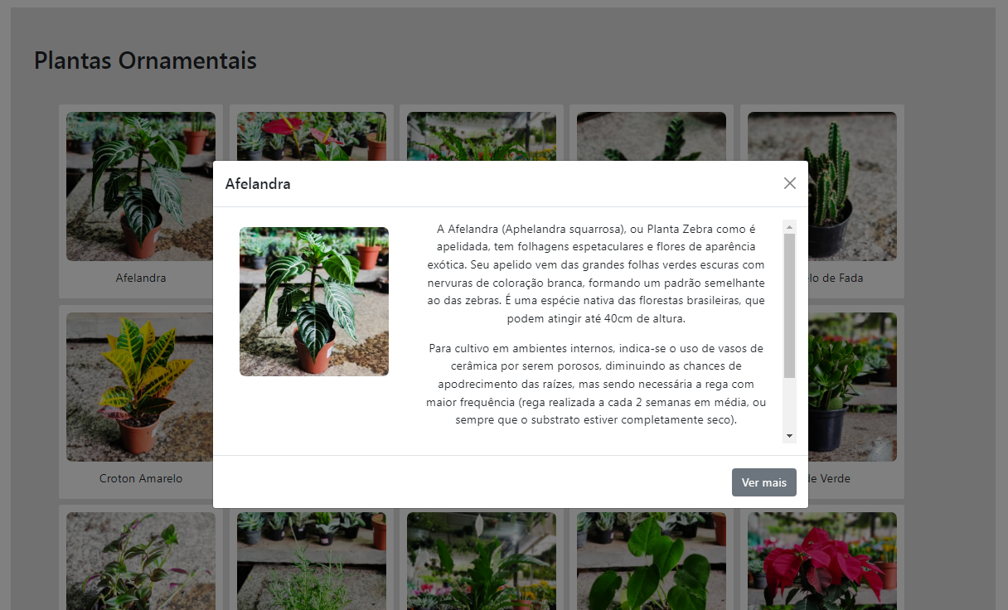

**9.1.4** Tela da seção contendo o catálogo de pragas e doenças registradas no web site que poderão ser utilizadas pelo público geral para ajudá-los a melhorar as condições de cultivo e saúde de suas plantas ornamentais.

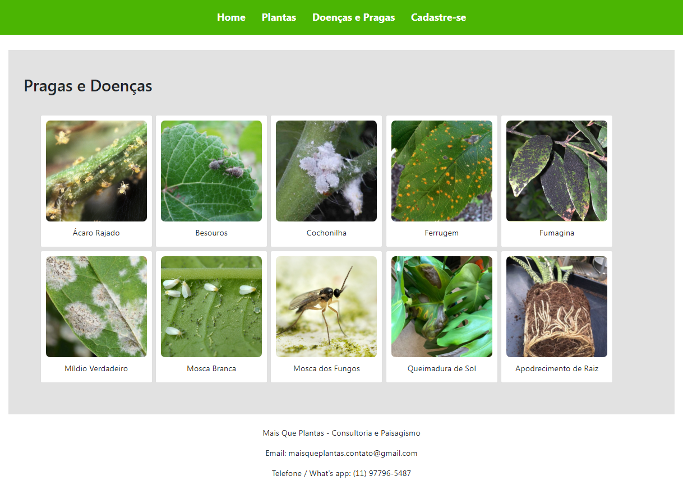

**9.1.5** Tela da seção contendo o nome da praga ou doença e suas principais características e métodos de identificação nas plantas ornamentais.

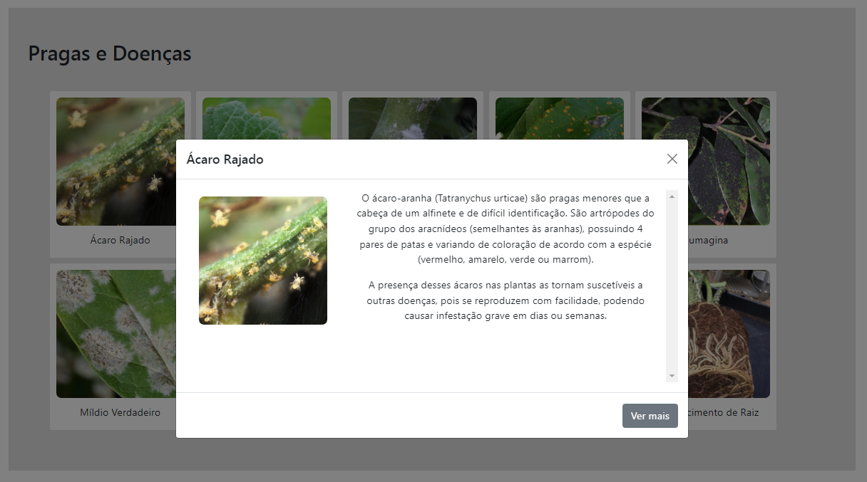

**9.1.6** Tela contendo a página de cadastro de clientes que tenham interesse nos serviços disponibilizados pela empresa.

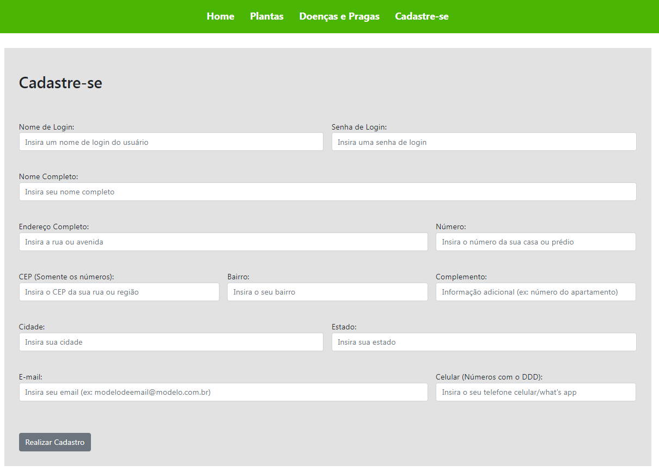

9.2 Desenvolvimento da Aplicação desktop em C# no Visual Studio integrada ao banco de dados do SQLserver

**9.2.1.** Tela da aba para cadastro e manutenção das plantas que estão disponíveis para utilização nos projetos paisagísticos, contendo nome popular e científico, preço de custo e de revenda, estoque e informações da espécie.

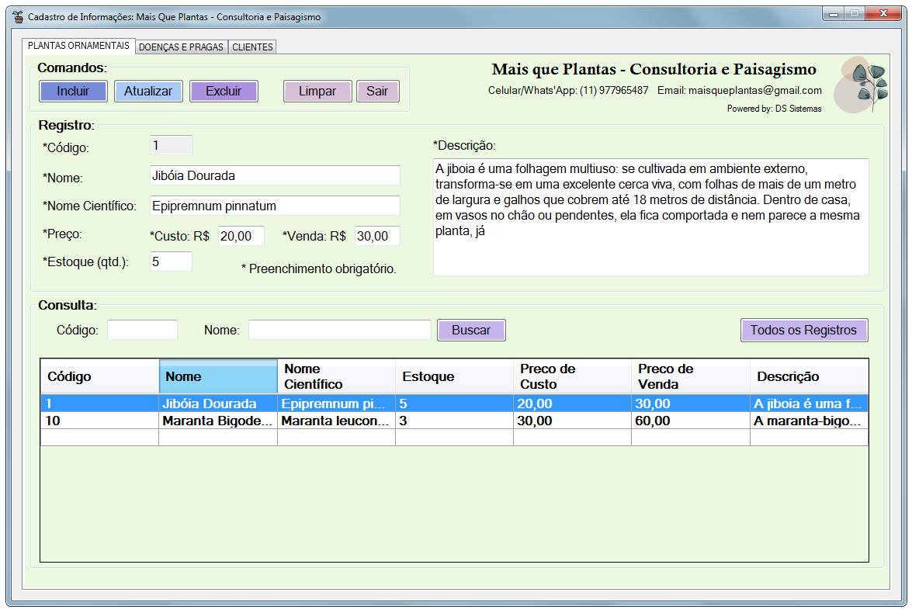

**9.2.2** Tela da aba para cadastro e manutenção das pragas e doenças, contendo nome popular e científico e as informações da doença.

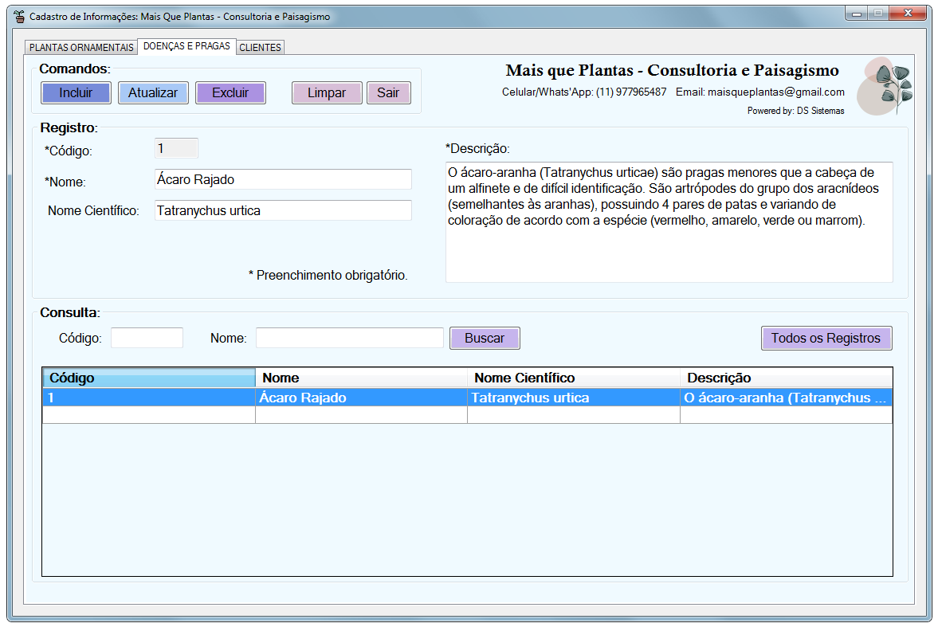

**9.2.3** Tela da aba para cadastro e manutenção de clientes, contendo os principais dados dos clientes que possuem interesse em contratar nossos serviços de consultoria e paisagismo.

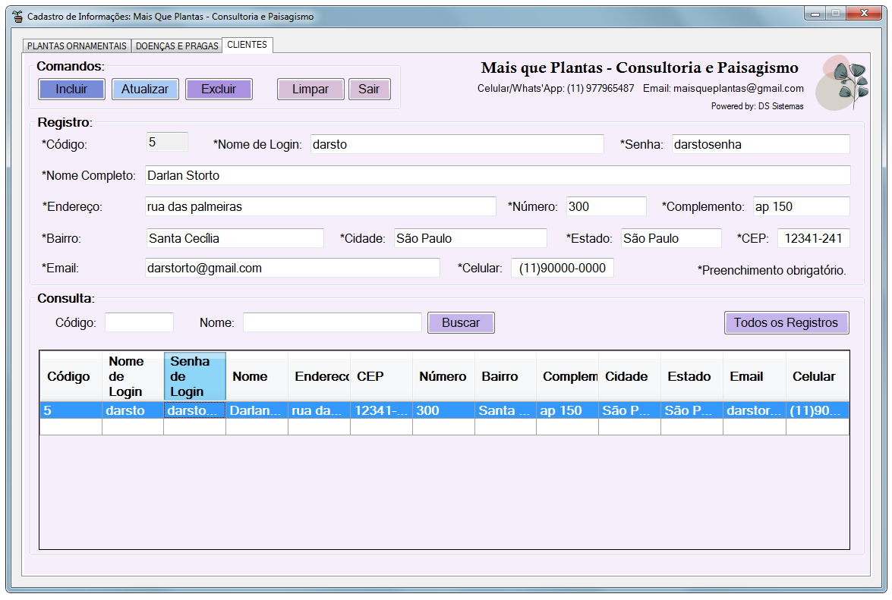

9.3 Desenvolvimento do Banco de Dados no SQLserver

**9.3.1** Tela do arquivo de criação do banco de dados no SQLserver, onde estão inseridas as Tabelas de Cadastro de Clientes, de Plantas e de Praças e Doenças.

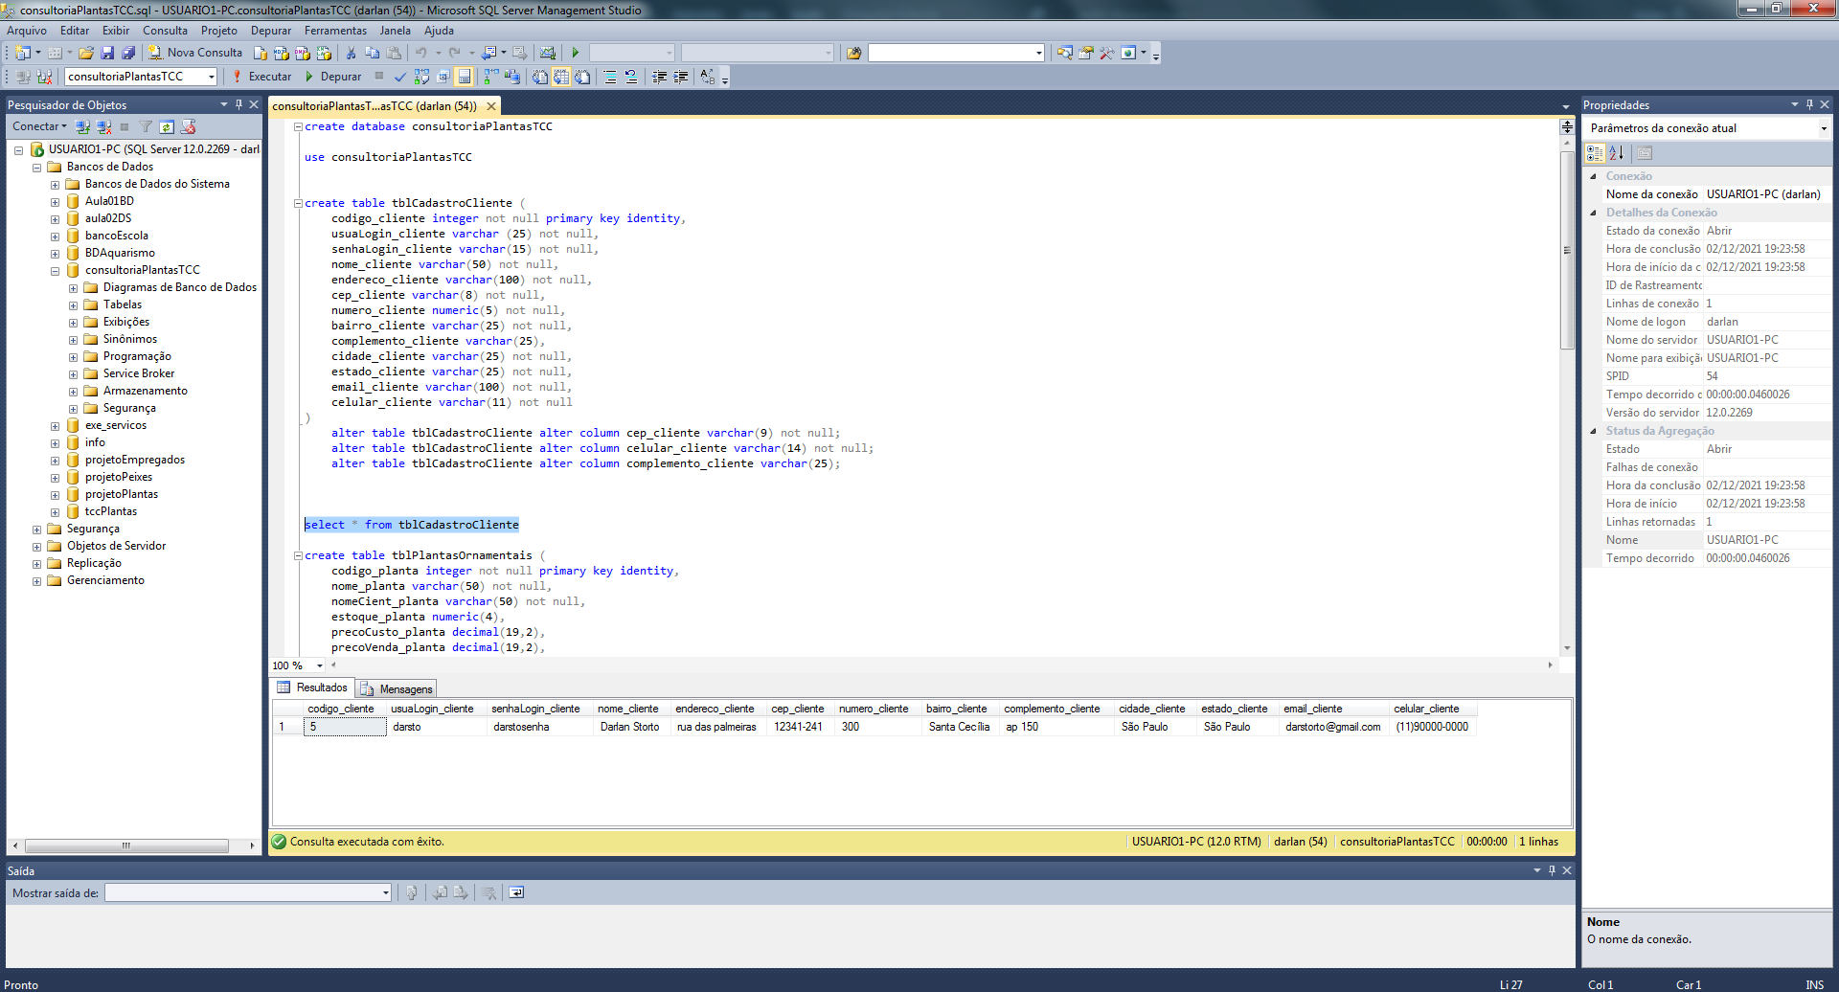

**10. CONSIDERAÇÕES FINAIS**

De modo geral, por ainda estar em desenvolvimento, o tema e o projeto apresentaram bons resultados que incentivam sua finalização futura. Atuando como uma plataforma de interação entre clientes e empresa, o web site atua tanto de maneira informativa ao disponibilizar conteúdo relacionado às plantas ornamentais, pragas e doenças quanto de maneira a gerar renda, captando possíveis clientes para a realização de consultorias e projetos paisagísticos.

Em conjunto a isso, facilita o cadastro e manutenção dos clientes por meio da aplicação desktop que será exclusiva para uso do analista e funcionários da empresa.

**11. REFERÊNCIAS BIBLIOGRÁFICAS**

ANACLETO, A. et al. Between flowers and fears: the new coronavirus pandemic (COVID-19) and the flower retail trade. **Ornamental Horticulture**, v. 27, n. 1, p. 26-32, 2020. https://doi.org/10.1590/2447-536X.v27i1.2232

BORGES, T. A.; PAIVA, S. R. Utilização de Jardim Sensorial como recurso didático. **Revista Metáfora Educacional,** n. 7, p. 27-32, dez. 2009. Disponível em: <http://www.valdeci.bio.br/pdf/utilizacao_do_jardim_BORGES_PAIVA.pdf>.

CERRI-ARRUDA, A; BATISTA, C.F; BARBOSA, I. C. B; MARTANELLO, N.S; FISCHER, M. A. C. C; COSTA, S. S E FIGUEIREDO, R. A. Atividades em Educação Ambiental em uma escola da zona rural do município de Araras - SP. **Revista** **Eletrônica Educação Ambiental em Ação**, n° 42, 2012. Disponível em: <http://www.revistaea.org/artigo.php?idartigo=1343&class=02>.

HOEFEL, J.L.M.; GONÇALVES, N.M.; FADINI, A.A.B. Caminhadas interpretativas e conhecimento popular sobre plantas medicinais como forma de Educação Ambiental. **Revista Brasileira de Ecoturismo**, São Paulo, v.5, n.1, jan/abr-2011, pp.119-136.

JUNQUEIRA, A. Flores e plantas ornamentais do Brasil - Volume 3: Série Estudos Mercadológicos. **Sebrae**. 2015. Disponível em: <http://www.bibliotecas.sebrae.com.br/bis/download.zhtml?t=D&uid=4c7a617954ca9be59d73ae831d8acac6>. Acesso em: 11 nov. 2021.

LEÃO, J. F. M. C. **Identificação, seleção e caracterização de espécies vegetais destinadas à instalação de jardins sensoriais táteis para deficientes visuais, em Piracicaba (SP), Brasil.** 2007. 136f. Tese (Doutorado em Agronomia) – EscolaSuperior de Agricultura “Luiz de Queiroz”/Universidade de São Paulo, São Paulo,2007. Disponível em: <http://www.teses.usp.br/teses/disponiveis/11/11136/tde-18102007-104447/pt-br.php>.

PAIVA, P. D. O. et al. Flower and ornamental plant consumers profile and behavior. **Ornamental Horticulture**, v. 26(3): p. 333-345, 2020. DOI: https://doi.org/10.1590/2447-536X.v26i3.2158

ROMBACH, M.; WIDMAR, N.O.; BYRD, E.; BITSCH, V. Do all roses smell equally sweet? Willingness to pay for flower attributes in specialized retail settings by German consumers. **Journal of Retailing and Consumer Services**, v.40, p.91-99. 2018. DOI: https://doi.org/10.1016/j.jretconser.2017.09.007

SOUZA, A. de S. e. **Caracterização da comercialização e consumo do setor de floricultura no município no município de Parauapebas - PA.** Orientador: José Tobias Marks Machado. 2021. 48f. Trabalho de Conclusão de Curso (Bacharelado em Agronomia) - Universidade Federal Rural da Amazônia ,Campus Paruapebas, Parauapebas , 2021. Disponível em: < http://www.bdta.ufra.edu.br/jspui/handle/123456789/1921>.

TAKANE, R. J.; YANAGISAWA, S. S.; GÓIS, E. de A. **Técnicas em substratos para a floricultura.** Fortaleza: Expressão Gráfica e Editora, Brasil, p. 147, 2013.